DIALOGUES IMPORTANTS 2a

avoir i presens |  |  | avoir i passé composé
je |  |  | je
tu |  |  | tu
il |  |  | il
elle |  |  | elle
nous |  |  | nous
vous |  |  | vous
ils |  |  | ils

huvud | mage | hals | ben | rygg
arm | fot | tand | hjärta | öra

var har du ont?
jag har ont i huvudet
har du ont i ryggen också?
nej, jag har inte ont i ryggen
men du har ont i magen?
ja, jag har mycket ont i magen
var har ni ont?
jag har ont i tänderna
jag, jag har inte ont i magen
jag har ofta ont i foten
har du inte ont i benet?
hon har mycket ont i hjärtat (dvs mår illa)
han har ont i öronen
har du ont i ögonen?
det gör ont
har du ont?
de har ont i ryggen
vi har ont i huvudet
han har ont i armen
jag har ont i halsen
har du inte ont i magen?
han har alltid ont någonstans
är du sjuk?
nej, jag är inte sjuk
jag är i full form
jag är yr (“jag har huvudet som snurrar”)
jag har svindel
har du huvudvärkstabletter?
har du mediciner?
finns det ett apotek i närheten?
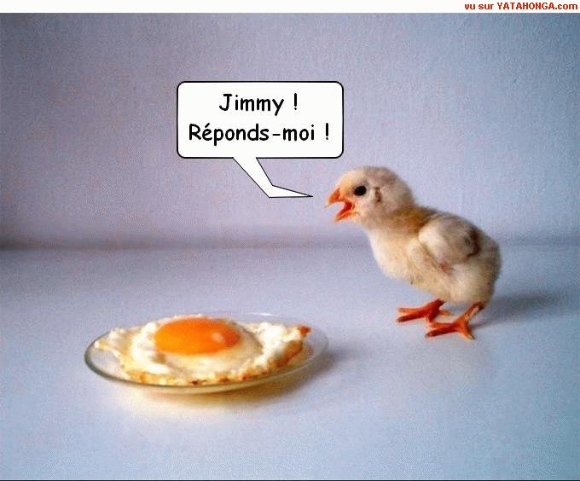

DIALOGUES IMPORTANTS 3a

être i presens |  |  | être i passé composé
je |  |  | je
tu |  |  | tu
il |  |  | il
elle |  |  | elle
nous |  |  | nous
vous |  |  | vous
ils |  |  | ils

tysk | engelsk | fransk | norsk
dansk | holländsk | spansk | portugisisk

jag är svensk
är ni fransk?
jag har varit i Frankrike
jag har inte varit i Frankrike
har ni varit i Sverige?
har ni inte varit i Norge?
är du tysk?
nej, jag är inte tysk
är du inte fransk?
nej, jag är spansk
jag är från Schweiz
var är det?
är det inte i Europa?
Oslo, är det i Sverige eller i Norge?
vi är från Västerås
var är det, det?
det är nära Stockholm
vi är från Västmanland
vad är det?
det är en region i Sverige
är dina vänner franska?
ja, de är från Paris
vi är alla från Paris
och vi är alla från Sverige
vi är på skolresa här
är ni många?
vi är 12
vi är 10 elever
lärarna är på kaféet
vi, vi shoppar!
